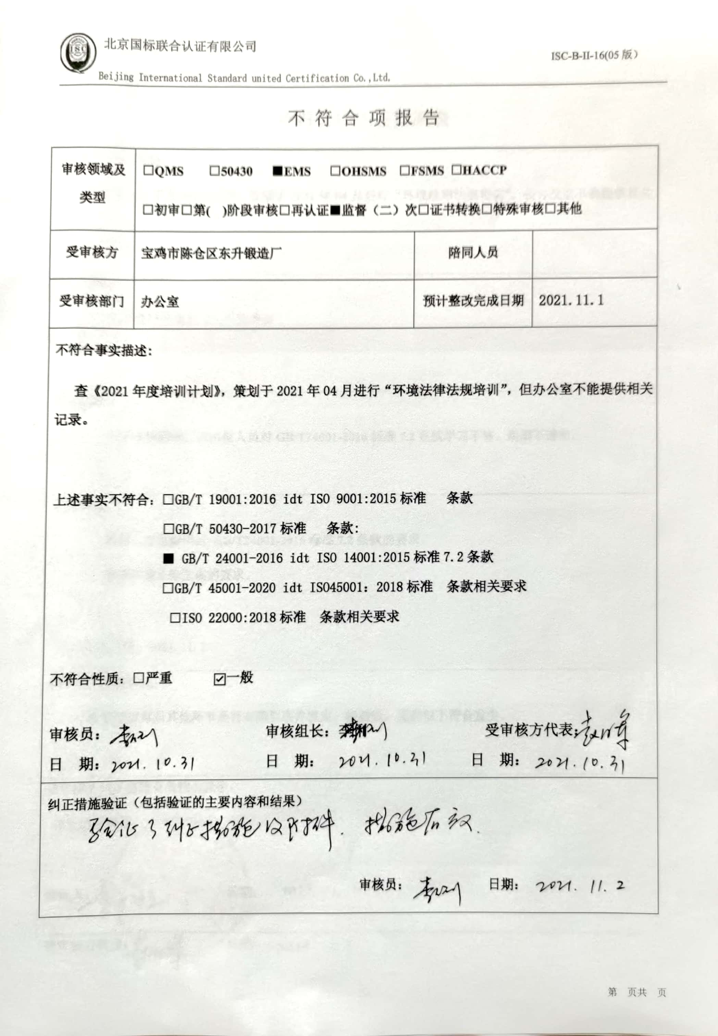不 符 合 项 报 告

|  |  |  |  |
| --- | --- | --- | --- |
| **审核领域及类型** | **□QMS** **□50430** **■EMS** **□OHSMS** **□FSMS** **□HACCP**  **□初审□第( )阶段审核****□再认证****■监督（****二）次□证书转换****□特殊审核□其他** | | |
| **受审核方** | **宝鸡市陈仓区东升锻造厂** | **陪同人员** |  |
| **受审核部门** | **办公室** | **预计整改完成日期** | **2021.11.1** |
| **不符合事实描述:**  **查《2021年度培训计划》，策划于2021年04月进行“环境法律法规培训”，但办公室不能提供相关记录。**  **上述事实不符合：****□GB/T 19001:2016 idt ISO 9001:2015标准 条款**  **□GB/T 50430-2017标准 条款:**  **■ GB/T 24001-2016 idt ISO 14001:2015标准7.2条款**  **□GB/T 45001-2020 idt ISO45001：2018标准 条款相关要求**  **□ISO 22000:2018标准 条款相关要求**  **不符合性质：□严重　　　☑一般**  **审核员：** **审核组长：****李俐 受审核方代表：**  **日 期： 日 期： 日 期：** | | | |
| **纠正措施验证（包括验证的主要内容和结果）**  **审核员： 日期：** | | | |

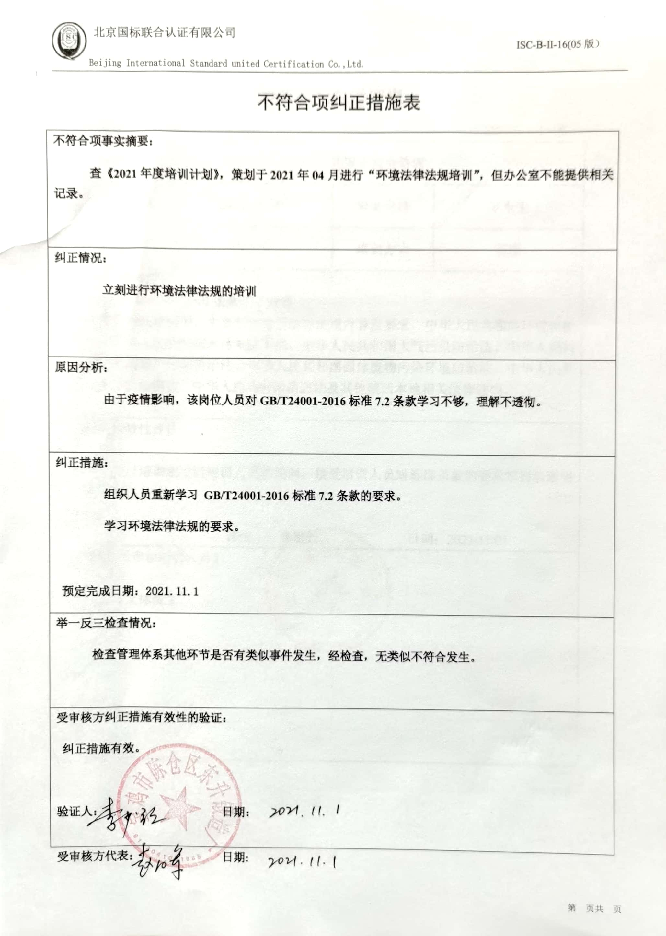不符合项纠正措施表

|  |
| --- |
| **不符合项事实摘要：**  **查《2021年度培训计划》，策划于2021年04月进行“环境法律法规培训”，但办公室不能提供相关记录。** |
| **纠正情况：**  **立刻进行环境法律法规的培训** |
| **原因分析：**  **由于疫情影响，该岗位人员对GB/T24001-2016标准7.2条款学习不够，理解不透彻。** |
| **纠正措施：**  **组织人员重新学习 GB/T24001-2016标准7.2条款的要求。**  **学习环境法律法规的要求。**  **预定完成日期：2021.11.1** |
| **举一反三检查情况：**  **检查管理体系其他环节是否有类似事件发生，经检查，无类似不符合发生。** |
| **受审核方纠正措施有效性的验证：**  **纠正措施有效。**  **验证人： 日期：** |

**受审核方代表： 日期:**

## 16-3